**ĐẠI HỌC BÁCH KHOA HÀ NỘI**

**TRƯỜNG CÔNG NGHỆ THÔNG TIN VÀ TRUYỀN THÔNG**



**BÁO CÁO BÀI TẬP LỚN**

**IoT VÀ ỨNG DỤNG**

**Tên đề tài: Hệ thống tưới cây thông minh**

|  |  |
| --- | --- |
| **Nhóm:** | 3 |
| **Mã lớp học:** | 162317 |
| **Giảng viên hướng dẫn:** | Thầy Lê Bá Vui |
| **Danh sách sinh viên:** | Lê Hồng Sáng - 20225154  Hoàng Khắc Tiến - 20225414  Tạ Minh Quân - 20225386  Nguyễn Trần Nam Khánh - 20225344 |

**HÀ NỘI, 1/7/2025**

Mục lục

**Chương 1: MÔ TẢ YÊU CẦU BÀI TOÁN** 3

**1.1. Mục tiêu hệ thống** 3

**1.2. Tổng quan hệ thống IoT** 3

**1.2.1. ESP8266** 3

**1.2.2. Tổng quan cảm biến đo độ ẩm đất TH-50K và cảm biến nhiệt độ-độ ẩm DHT11** 5

**1.3. Yêu cầu chức năng** 6

**Chương 2: Phân tích thiết kế** 8

**2.1. Sơ đồ hệ thống** 8

**2.2. Sơ đồ Use case** 11

**2.2.1 Sơ đồ usecase tổng quan** 11

**2.2.2. Sơ đồ phân rã usecase** 11

**2.3. Đặc tả Use case** 14

**2.3.1. Quản lý tài khoản** 14

**2.3.2. Quản lý cây** 15

**2.3.3. Quản lý vườn** 18

**2.3.4. Xem dữ liệu cảm biến** 22

**2.3.5. Quản lý tưới cây** 22

**2.4. Sơ đồ tuần tự** 28

**2.4.1. Tạo vườn** 28

**2.4.2. Tìm kiếm cây** 29

**2.4.3. kết nối EspDevice** 29

**2.4.4** **Thay đổi chế độ tưới cây** 30

**2.4.5. Tưới cây theo lịch** 30

**2.4.6. Tưới cây theo ngưỡng độ ẩm đất** 31

**2.5. Thiết kế sơ đồ database** 31

**2.5. Thiết kế giao diện** 33

**Chương 3. Xây dựng hệ thống** 35

**3.1. Công nghệ sử dụng** 35

**3.1.1 Vi điều khiển** 35

**3.1.2. BackEnd** 36

**3.1.3. App** 36

**3.1.3 Web** 36

**3.2. Triển khai hệ thống** 37

**3.2.1 Kiến trúc hệ thống** 37

**3.2.2. Luồng hoạt động** 37

**Chương 4. Phân công nhiệm vụ** 37

**Chương 5. Source code, sản phẩm** 38

**5.1. Source code:** 38

**5.2. Video demo:** 38

**Chương 6. Kết luận và hướng phát triển** 38

**6.1. Kết luận** 38

**6.2. Hạn chế** 38

**6.3. Hướng phát triển** 39

# **Chương 1: MÔ TẢ YÊU CẦU BÀI TOÁN**

## **1.1. Mục tiêu hệ thống**

* Xây dựng mô hình “Vườn cây thông minh” có khả năng giám sát và điều khiển tự động các yếu tố môi trường như độ ẩm đất, nhiệt độ và độ ẩm không khí, nhằm tối ưu hóa quá trình chăm sóc và phát triển cây trồng.
* Hệ thống kết hợp sử dụng vi điều khiển ESP8266 với các cảm biến môi trường để thu thập dữ liệu và điều khiển thiết bị tưới tiêu tự động. Dữ liệu được truyền và đồng bộ thời gian thực thông qua giao thức MQTT và Broker HiveMQ, giúp người dùng theo dõi, điều khiển và quản lý vườn cây từ xa một cách hiệu quả.

## **1.2. Tổng quan hệ thống IoT**

### **1.2.1. NodeMCU ESP8266 (CH340)**

* **NodeMCU ESP8266 CH340** là kit phát triển dựa trên chip Wifi SoC ESP8266, hỗ trợ lập trình trực tiếp bằng Arduino IDE. Module cho phép kết nối Wifi để thu thập dữ liệu và điều khiển thiết bị từ xa, rất phù hợp cho các ứng dụng IoT. Kit sử dụng chip giao tiếp USB–UART **CH340**, cần cài driver khi kết nối với máy tính.

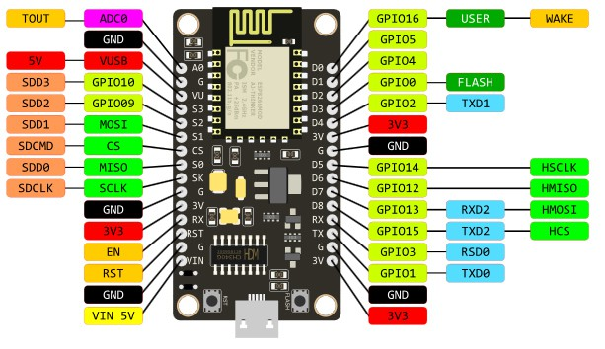

NodeMCU ESP8266 (CH340)

### **1.2.2. Tổng quan cảm biến đo độ ẩm đất TH-50K và cảm biến nhiệt độ-độ ẩm DHT11 và hệ thống máy bơm gồm Relay 1 kênh (5V) và Bơm chìm mini 5V**

* Cảm biến độ ẩm đất TH-50K là cảm biến chuyên dùng để đo hàm lượng ẩm trong đất, hoạt động dựa trên nguyên lý thay đổi điện trở theo độ ẩm. Cảm biến cho tín hiệu ngõ ra dạng analog, dễ dàng kết nối với các vi điều khiển như Arduino hoặc ESP8266 để giám sát độ ẩm đất và điều khiển hệ thống tưới tự động.

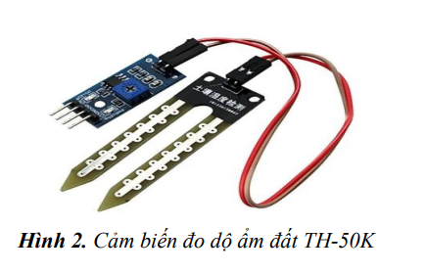

* Cảm biến độ ẩm và nhiệt độ DHT11 Temperature Humidity Sensor là cảm biến rất thông dụng do chi phí rẻ và giao tiếp dữ liệu thông qua giao tiếp 1 wire (giao tiếp digital 1 dây truyền dữ liệu duy nhất). Bộ tiền xử lý tín hiệu tích hợp trong cảm biến giúp cho dữ liệu nhận được có độ chính xác cao.

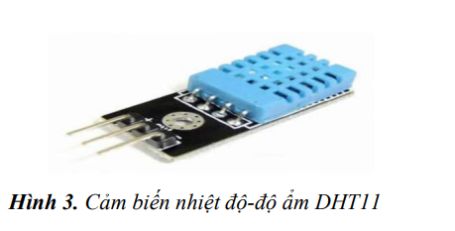

* **Relay** là thiết bị đóng cắt điện hoạt động như một công tắc điều khiển bằng tín hiệu điện áp thấp. Trong hệ thống IoT, relay cho phép vi điều khiển như **NodeMCU ESP8266** điều khiển các thiết bị công suất lớn (AC/DC) một cách an toàn thông qua tín hiệu điều khiển mức thấp. Trong hệ thống, **NodeMCU ESP8266 kích hoạt relay**, relay đóng mạch cấp điện cho **bơm chìm**, từ đó bơm hoạt động tự động theo tín hiệu điều khiển từ hệ thống IoT.

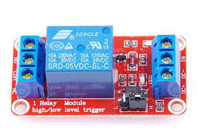 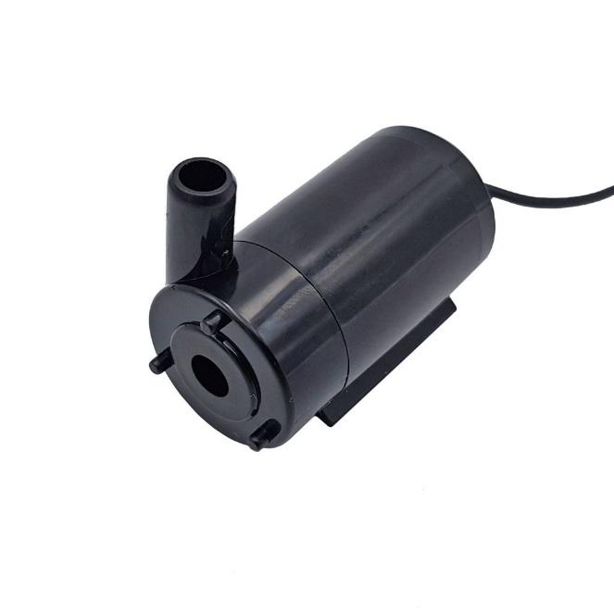

## **1.3. Yêu cầu chức năng**

|  |  |
| --- | --- |
| **Nhóm chức năng** | **Mô tả cụ thể** |
| **Điều khiển thủ công (Manual control)** | Bật/tắt từng van tưới trực tiếp trên app (tưới ngay lập tức). |
| **Lập lịch tưới (Scheduling)** | - Tạo chương trình tưới (Program A/B/C).  - Thiết lập thời gian bắt đầu, thời lượng tưới, và tần suất (hàng ngày, hàng tuần, ngày chẵn/lẻ). |
| **Quản lý cảm biến** | - Bật/tắt chế độ cảm biến mưa (rain sensor).  - Nếu có cảm biến dòng nước (flow sensor), người dùng có thể theo dõi trạng thái nước. |
| **Theo dõi & lịch sử tưới** | - Xem lịch hoạt động (calendar view).  - Kiểm tra vùng nào đã tưới, thời gian tưới, lỗi hệ thống. |
| **Cấu hình vùng tưới (Zones)** | - Gán tên, ảnh hoặc vị trí cho từng vùng (VD: vườn rau, sân cỏ, chậu hoa). |
| **Cảnh báo & thông báo** | - Nhận thông báo khi hệ thống gặp lỗi (ví dụ: cảm biến mưa kích hoạt, thiếu nước, lỗi van). |

# **Chương 2: Phân tích thiết kế**

## **2.1. Sơ đồ thành phần hệ thống**

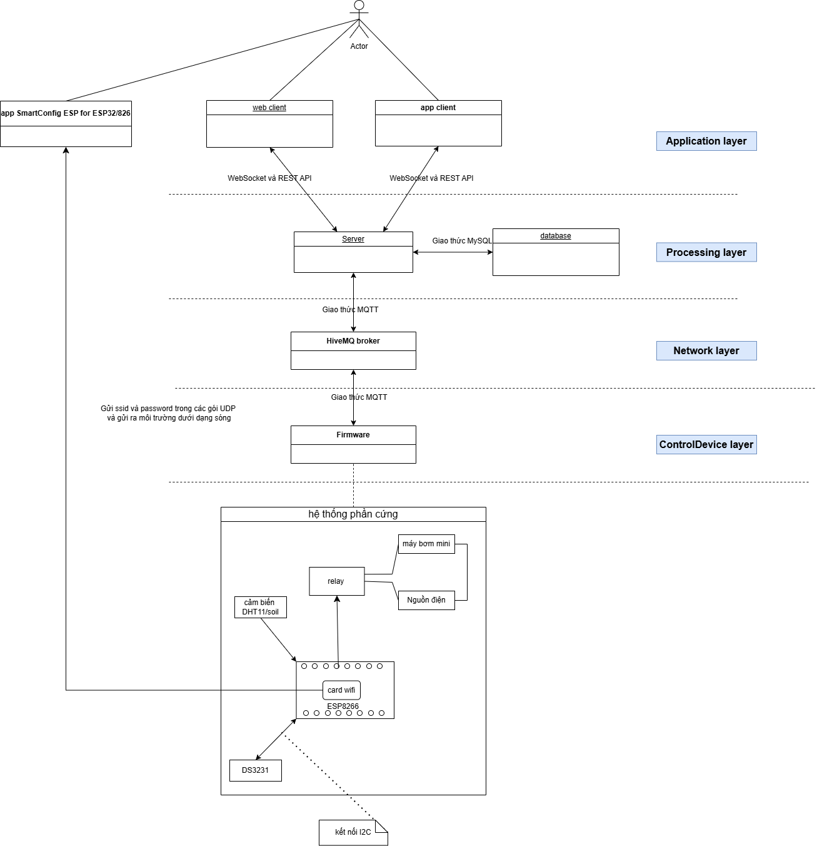

Sơ đồ thành phần của hệ thống

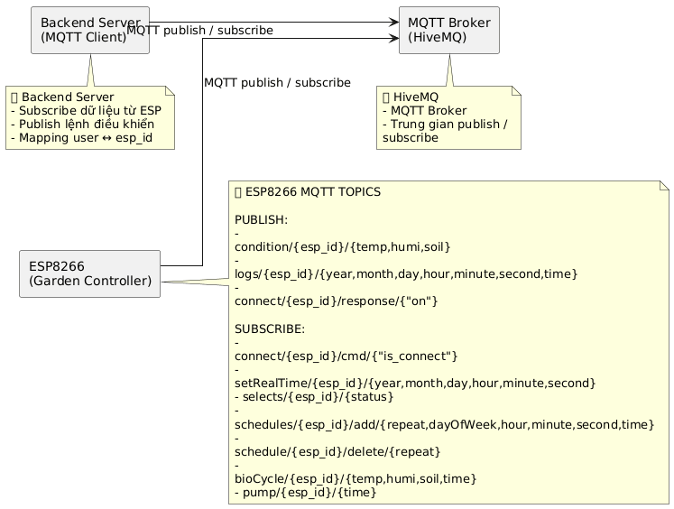

MQTT Communication Diagram

Hệ thống dùng **MQTT (HiveMQ Cloud)** làm trung gian pub/sub.

* **ESP8266** thu dữ liệu từ cảm biến và *publish* lên các topic.
* **Server (backend)** subscribe các topic đó để xử lý & lưu trữ; server cũng có thể *publish* lệnh control vào các topic để ESP8266 nhận.
* **App mobile** giao tiếp chính với **Server** qua REST API để hiển thị dữ liệu lịch sử / thực thời gian; khi người dùng bấm điều khiển, app gửi lệnh tới **Server**, server sau đó *publish* lệnh qua MQTT (hoặc app có thể publish trực tiếp nếu được phép).

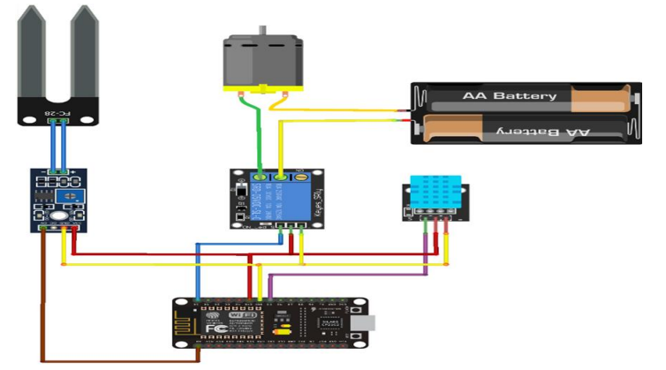

*Hình 5: Sơ đồ kết nối mạch*

## **2.2. Sơ đồ Use case**

### **2.2.1 Sơ đồ usecase tổng quan**

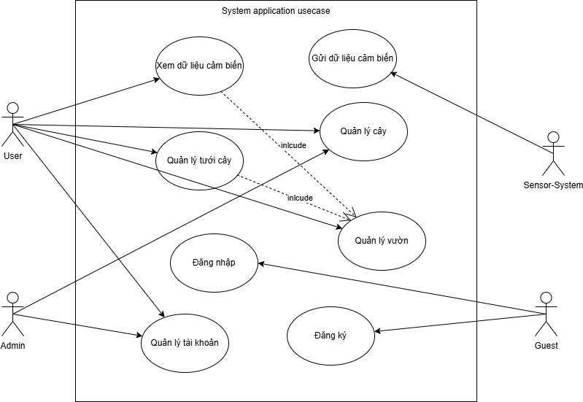

### **2.2.2. Sơ đồ phân rã usecase**

* **Quản lý tài khoản**

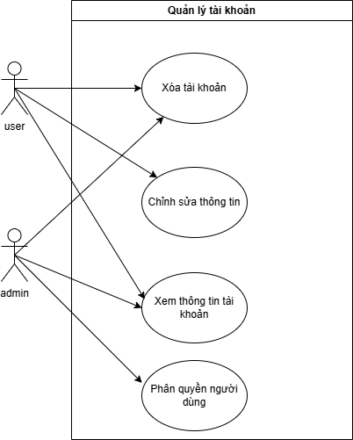

* **Quản lý cây**

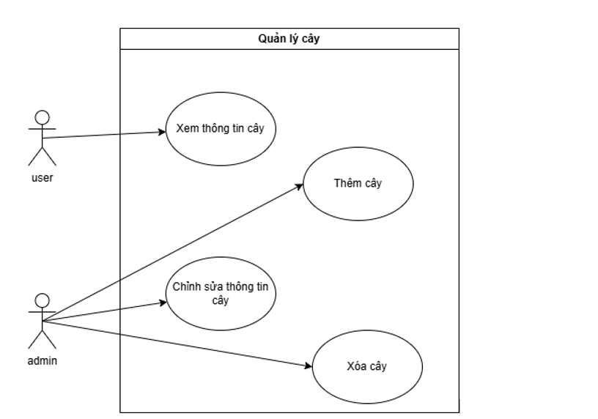

* **Quản lý vườn**

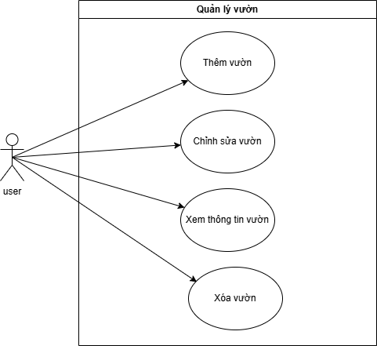

* **Quản lý tưới cây**  
  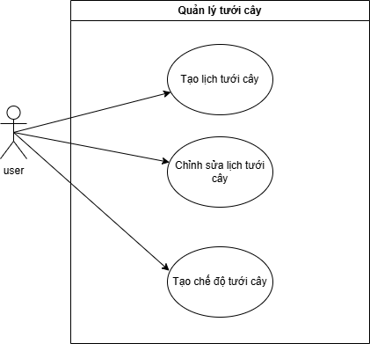

## **2.3. Đặc tả Use case**

### **2.3.1. Quản lý tài khoản**

|  |  |  |  |
| --- | --- | --- | --- |
| Mã usecase | UC 01 | Tên usecase | chỉnh sửa thông tin |
| Mô tả sơ lược |  | | |
| Tác nhân chính | User/Admin đã đăng nhập | | |
| Tác nhân phụ | Không có | | |
| Tiền điều kiện | User/Admin đăng nhập thành công | | |
| Hậu điều kiện | Hệ thống hiển thị thông tin chỉnh sửa | | |
| Luồng sự kiện chính | STT | Thực hiện bởi | Hành động |
|  | 1 | User | Nhấn chỉnh sửa thông tin |
|  | 2 | Hệ thống | Hiển thị form chỉnh sửa thông tin |
|  | 3 | User | Điền thông tin vào form |
|  | 4 | User | Gửi yêu cầu |
|  | 5 | Hệ thống | Kiểm tra thông tin |
|  | 6 | Hệ thống | Hiển thị thành công |
| Luồng sự kiện thay thế | STT | Thực hiện bởi | Hành động |
|  | 6a | Hệ thống | Thông báo không hợp lệ  => quay lại bước 2 |

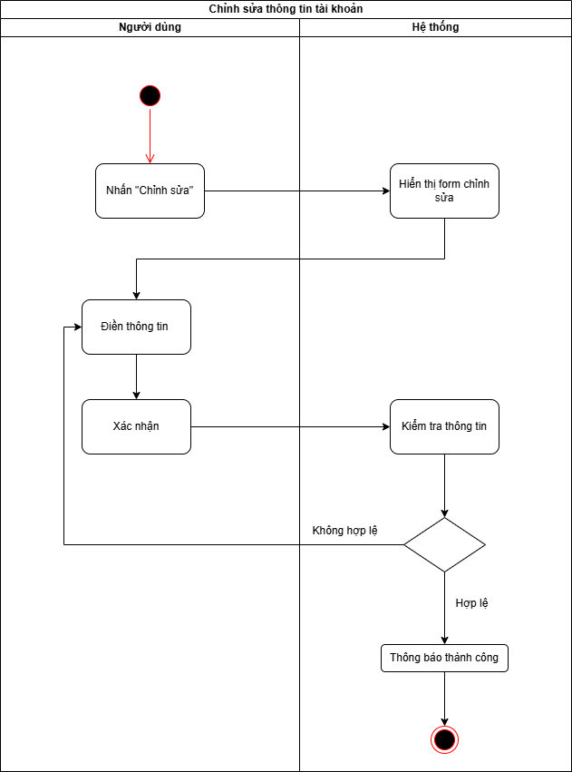

### **2.3.2. Quản lý cây**

* Tạo cây

|  |  |  |  |
| --- | --- | --- | --- |
| Mã usecase | UC 02 | Tên usecase | Tạo cây |
| Mô tả sơ lược |  | | |
| Tác nhân chính | Admin đã đăng nhập | | |
| Tác nhân phụ | Không có | | |
| Tiền điều kiện | Admin đăng nhập thành công | | |
| Hậu điều kiện | Hệ thống hiển thị thông tin cây vào “thư viện cây” | | |
| Luồng sự kiện chính | STT | Thực hiện bởi | Hành động |
|  | 1 | Admin | Tạo cây |
|  | 2 | Hệ thống | Hiển thị form (Tên cây, nhiệt độ, độ ẩm thích hợp, mô tả,...) |
|  | 3 | Admin | Điền thông tin vào form |
|  | 4 | Admin | Gửi yêu cầu |
|  | 5 | Hệ thống | Kiểm tra thông tin |
|  | 6 | Hệ thống | Hiển thị thành công |
| Luồng sự kiện thay thế | STT | Thực hiện bởi | Hành động |
|  | 6a | Hệ thống | Thông báo không hợp lệ  => quay lại bước 2 |

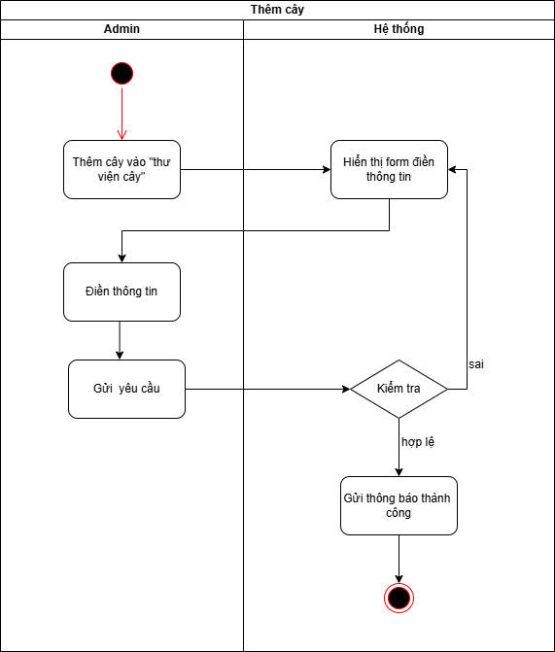

* **Chỉnh sửa thông tin cây**

|  |  |  |  |
| --- | --- | --- | --- |
| Mã usecase | UC 03 | Tên usecase | Chỉnh sửa thông tin cây |
| Mô tả sơ lược |  | | |
| Tác nhân chính | Admin đã đăng nhập | | |
| Tác nhân phụ | Không có | | |
| Tiền điều kiện | Admin đăng nhập thành công | | |
| Hậu điều kiện | Hệ thống hiển thị thông tin cây đã chỉnh sửa vào “thư viện cây” | | |
| Luồng sự kiện chính | STT | Thực hiện bởi | Hành động |
|  | 1 | Admin | Nhấn chỉnh sửa thông tin cây |
|  | 2 | Hệ thống | Hiển thị form (Tên cây, nhiệt độ, độ ẩm thích hợp, mô tả,...) |
|  | 3 | Admin | Điền thông tin vào form |
|  | 4 | Admin | Gửi yêu cầu |
|  | 5 | Hệ thống | Kiểm tra thông tin |
|  | 6 | Hệ thống | Hiển thị thành công |
| Luồng sự kiện thay thế | STT | Thực hiện bởi | Hành động |
|  | 6a | Hệ thống | Thông báo không hợp lệ  => quay lại bước 2 |

### **2.3.3. Quản lý vườn**

* Tạo vườn

|  |  |  |  |
| --- | --- | --- | --- |
| Mã usecase | UC 04 | Tên usecase | Tạo vườn |
| Mô tả sơ lược |  | | |
| Tác nhân chính | User đã đăng nhập | | |
| Tác nhân phụ | Không có | | |
| Tiền điều kiện | User đăng nhập thành công | | |
| Hậu điều kiện | Hệ thống hiển thị thông tin vườn vào danh sách vườn của user | | |
| Luồng sự kiện chính | STT | Thực hiện bởi | Hành động |
|  | 1 | Admin | Tạo vườn |
|  | 2 | Hệ thống | Hiển thị form (Tên vườn, id cây trồng) |
|  | 3 | Admin | Điền thông tin vào form |
|  | 4 | Admin | Gửi yêu cầu |
|  | 5 | Hệ thống | Kiểm tra thông tin |
|  | 6 | Hệ thống | Hiển thị thành công |
| Luồng sự kiện thay thế | STT | Thực hiện bởi | Hành động |
|  | 6a | Hệ thống | Thông báo không hợp lệ  => quay lại bước 2 |

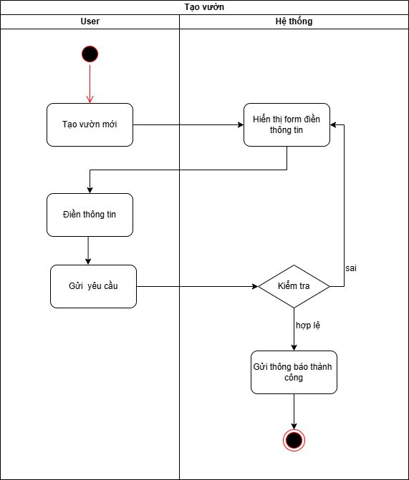

* Xóa vườn

|  |  |  |  |
| --- | --- | --- | --- |
| Mã usecase | UC 05 | Tên usecase | Xóa vườn |
| Mô tả sơ lược |  | | |
| Tác nhân chính | User | | |
| Tác nhân phụ | Không có | | |
| Tiền điều kiện | User đã có tạo vườn | | |
| Hậu điều kiện | Hệ thống hiển thị yêu cầu xóa thành công | | |
| Luồng sự kiện chính | STT | Thực hiện bởi | Hành động |
|  | 1 | User | Xóa cây |
|  | 2 | Hệ thống | Hiển thị yêu cầu xác nhận |
|  | 3 | User | Xác nhận |
|  | 4 | Hệ thống | Hiển thị thành công |
| Luồng sự kiện thay thế | STT | Thực hiện bởi | Hành động |

### **2.3.4. Xem dữ liệu cảm biến**

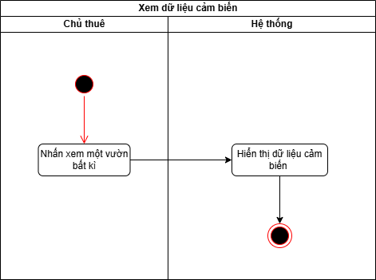

### **2.3.5. Quản lý tưới cây**

* **Tạo lịch tưới cây**

|  |  |  |  |
| --- | --- | --- | --- |
| Mã usecase | UC 06 | Tên usecase | Tạo lịch tưới cây |
| Mô tả sơ lược |  | | |
| Tác nhân chính | User đã đăng nhập | | |
| Tác nhân phụ | Không có | | |
| Tiền điều kiện | User đã tạo vườn | | |
| Hậu điều kiện | Hệ thống hiển thị lịch trình tưới cây trong vườn đó | | |
| Luồng sự kiện chính | STT | Thực hiện bởi | Hành động |
|  | 1 | User | Tạo lịch tưới cây |
|  | 2 | Hệ thống | Hiển thị form (thời gian, cách nhau ,...) |
|  | 3 | User | Điền thông tin vào form |
|  | 4 | User | Gửi yêu cầu |
|  | 5 | Hệ thống | Kiểm tra thông tin |
|  | 6 | Hệ thống | Hiển thị thành công |
| Luồng sự kiện thay thế | STT | Thực hiện bởi | Hành động |
|  | 6a | Hệ thống | Thông báo không hợp lệ  => quay lại bước 2 |

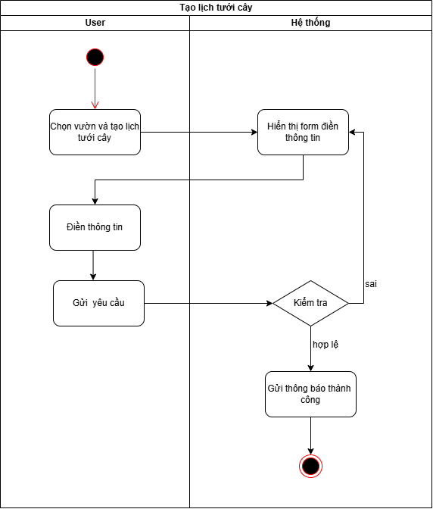

* **Tưới cây thủ công**

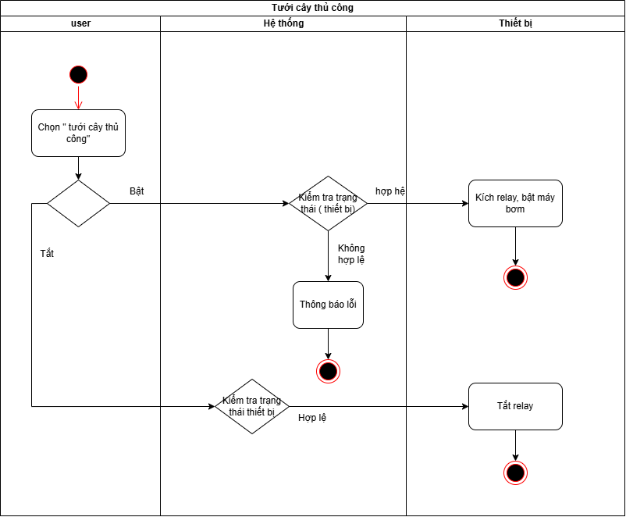

* **Tưới cây tự động theo lịch trình**

|  |  |  |  |
| --- | --- | --- | --- |
| Mã usecase | UC 07 | Tên usecase | Tưới cây tự động theo lịch trình |
| Mô tả sơ lược |  | | |
| Tác nhân chính | User | | |
| Tác nhân phụ | Không có | | |
| Tiền điều kiện | User đã có tạo vườn | | |
| Hậu điều kiện | Máy bơm được bật theo thời gian chỉ định sẵn | | |
| Luồng sự kiện chính | STT | Thực hiện bởi | Hành động |
|  | 1 | User | Bật chế độ tưới tự động theo lịch trình |
|  | 2 | Hệ thống | Kiểm tra lịch trình ( mấy giờ, trong bao nhiêu phút,..) |
|  | 3 | Hệ thống | Nếu đến giờ trong lịch trình  => gửi yêu cầu tới thiết bị |
|  | 4 | Thiết bị | Kích relay, bật máy bơm |
|  | 5 | Hệ thống | Hết thời gian tưới  => gửi yêu cầu tắt máy bơm |
|  | 6 | Thiết bị | Tắt relay |
| Luồng sự kiện thay thế | STT | Thực hiện bởi | Hành động |
|  | 3a | Hệ thống | Nếu chưa đến giờ  => hệ thống ở trạng thái chờ, quay lại bước 2 |

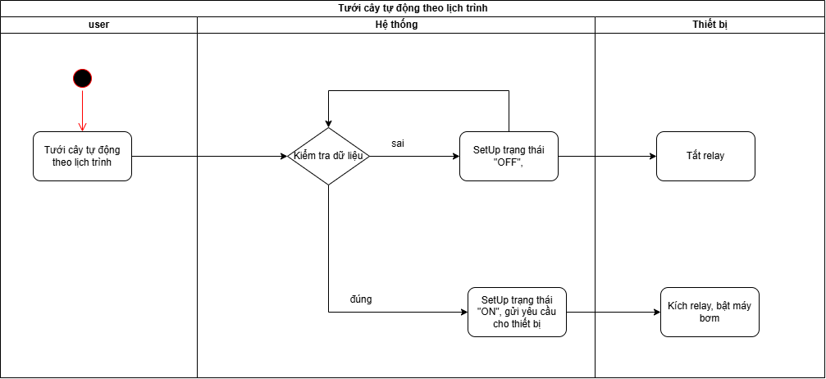

* **Tưới cây tự động theo cảm biến**

|  |  |  |  |
| --- | --- | --- | --- |
| Mã usecase | UC 07 | Tên usecase | Tưới cây tự động theo cảm biến |
| Mô tả sơ lược |  | | |
| Tác nhân chính | User | | |
| Tác nhân phụ | Không có | | |
| Tiền điều kiện | User đã có tạo vườn | | |
| Hậu điều kiện | Máy bơm được bật khi cảm biến gửi dữ liệu vượt ngưỡng | | |
| Luồng sự kiện chính | STT | Thực hiện bởi | Hành động |
|  | 1 | User | Bật chế độ tưới tự động theo cảm biến |
|  | 2 | Hệ thống | Kiểm tra điều kiện |
|  | 3 | Hệ thống | Điều kiện đúng  => Hệ thống set up trạng thái “OFF”, ở trạng thái chờ, quay lại bước 2 |
| Luồng sự kiện thay thế | STT | Thực hiện bởi | Hành động |
|  | 3a | Hệ thống | Điều kiện sai  => Hệ thống gửi yêu cầu cho thiết bị, gửi cảnh báo cho user |
|  | 4 | Thiết bị | Kích relay, bật máy bơm |
|  | 5 | Hệ thống | Quay lại bước 2 kiểm tra |

## **2.4. Sơ đồ tuần tự**

### **2.4.1. Tạo vườn**

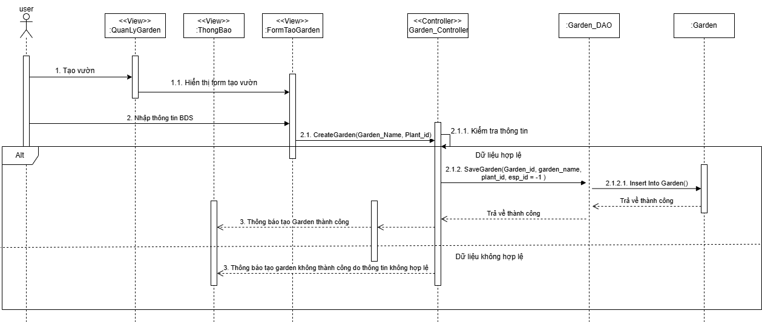

### **2.4.2. Tìm kiếm cây**

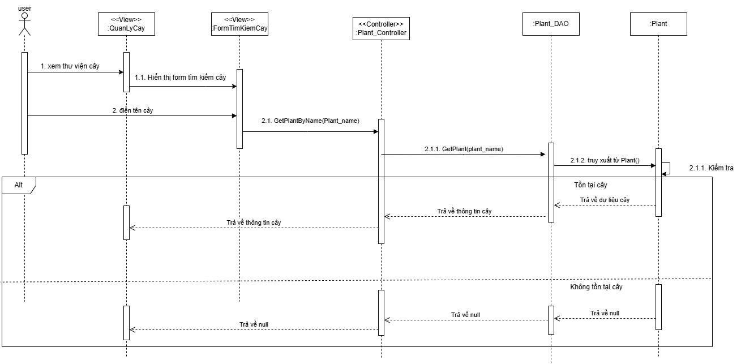

### **2.4.3. kết nối EspDevice**

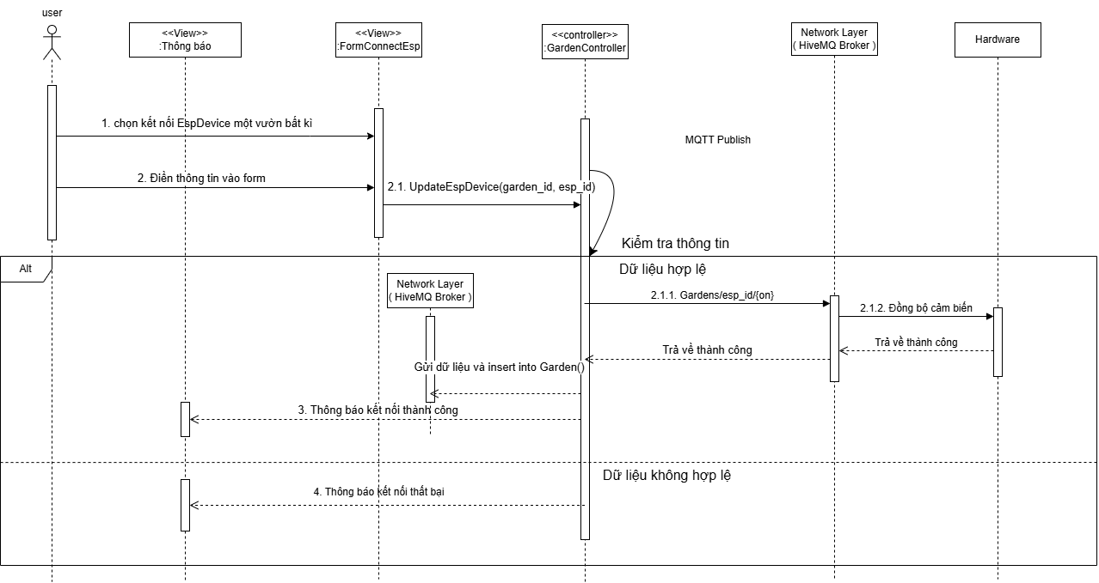

### **Thay đổi chế độ tưới cây**

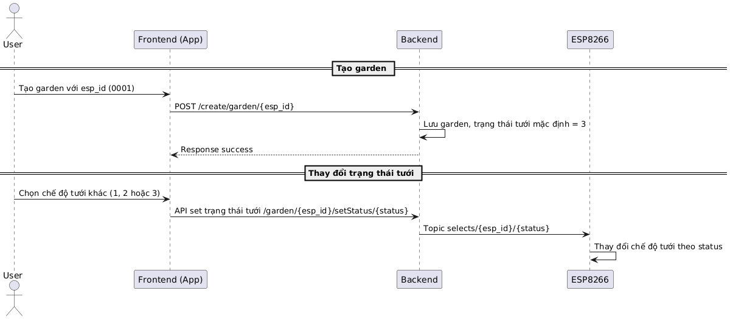

### **2.4.5. Tưới cây theo lịch**

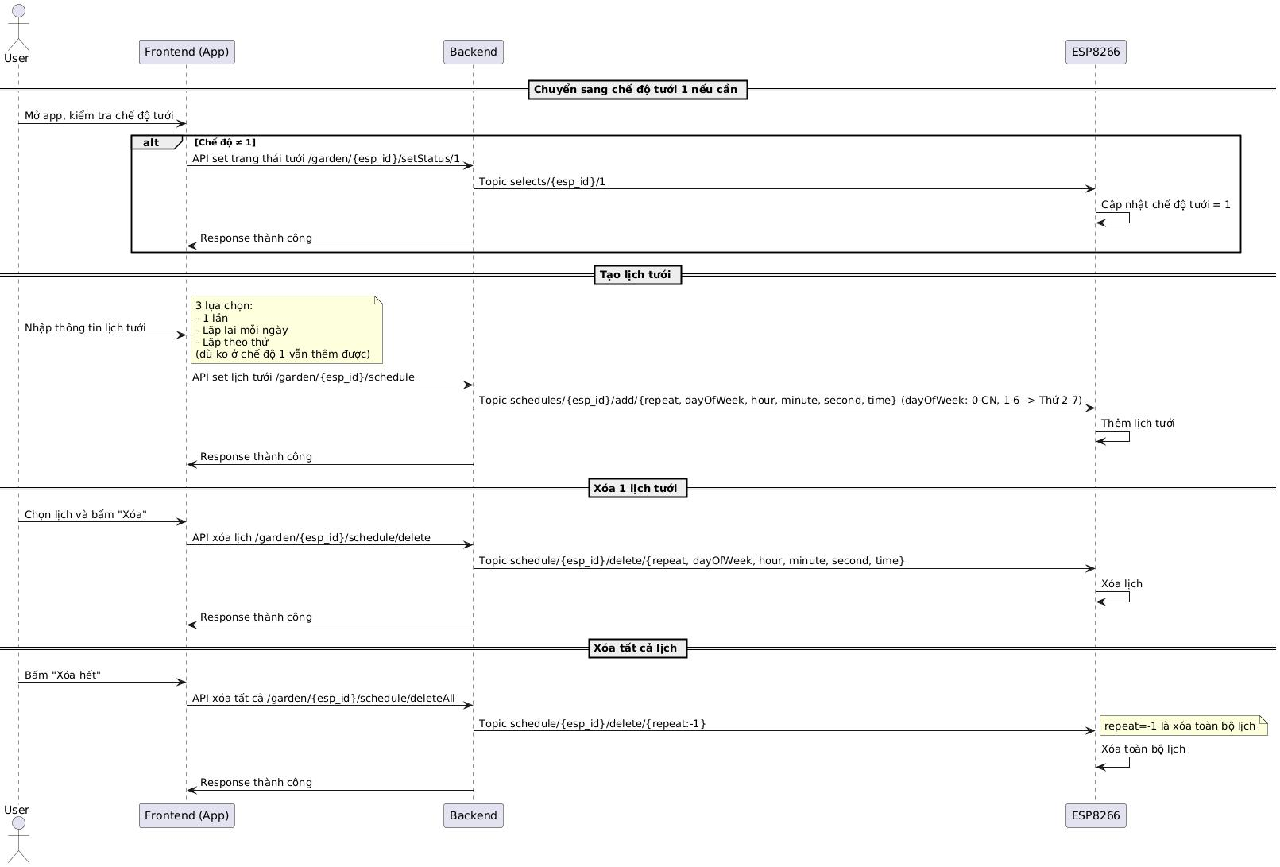

### **2.4.6. Tưới cây theo ngưỡng độ ẩm đất**

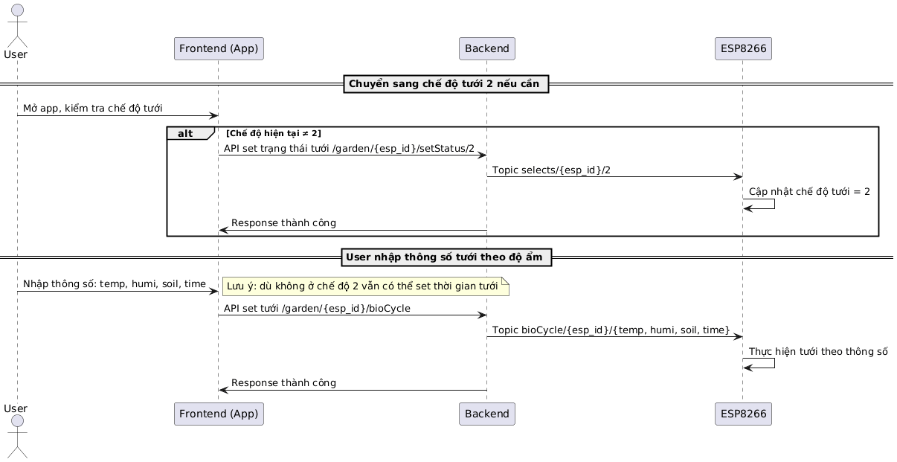

## **2.5. Thiết kế sơ đồ database**

* **Cơ sở dữ liệu**

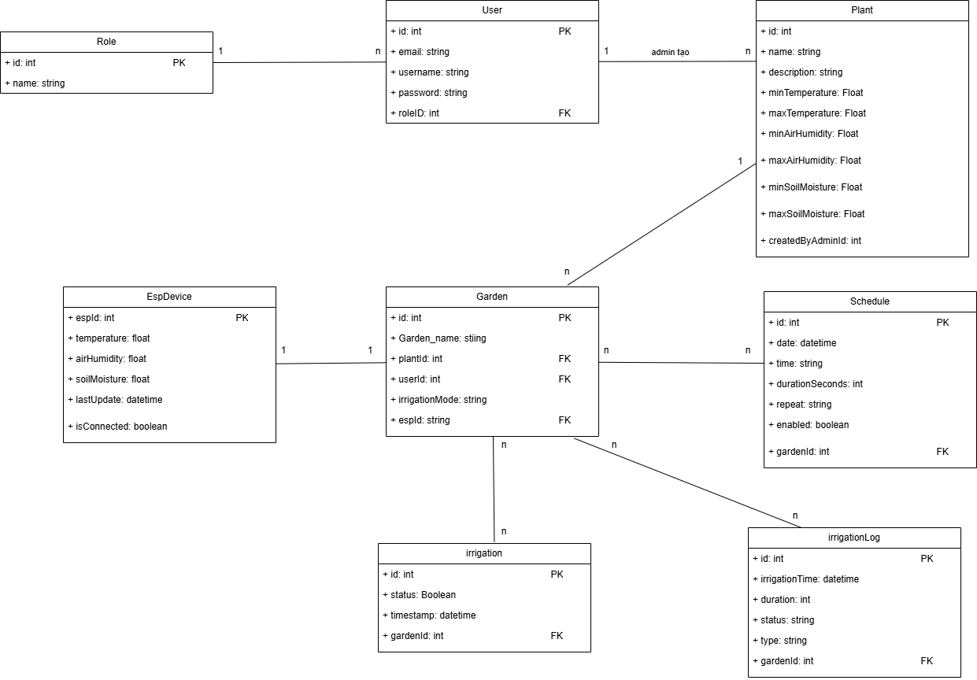

* **Các topic giao tiếp**

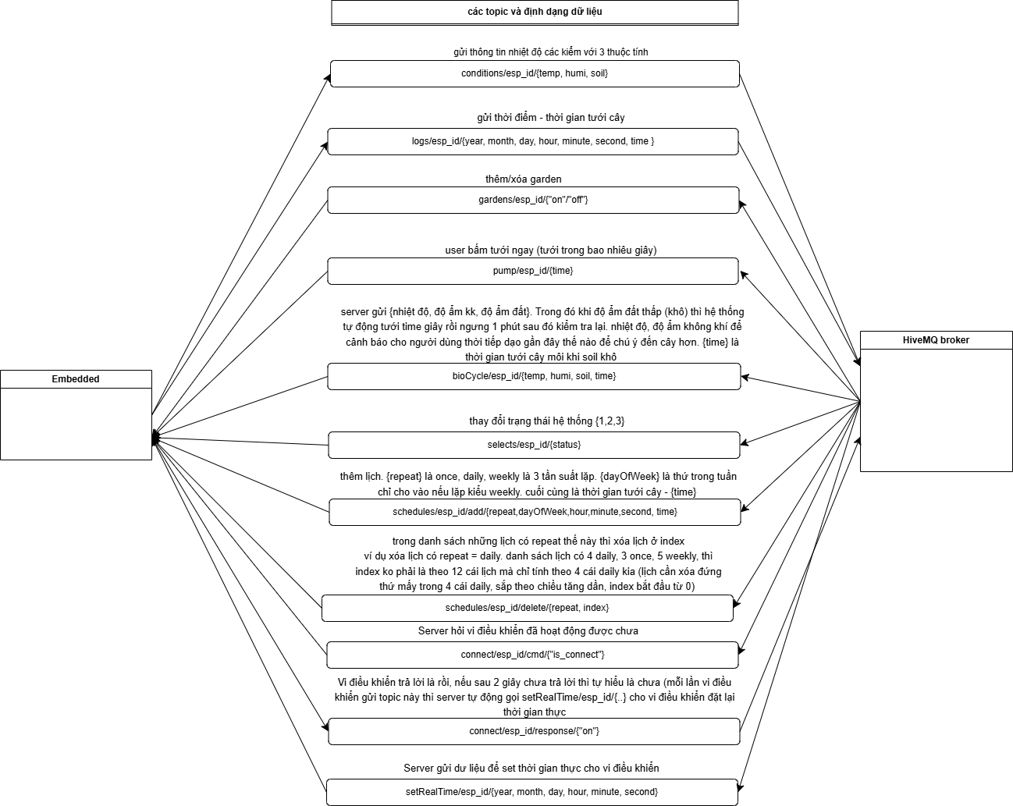

## **2.5. Thiết kế giao diện**

* **Giao diện App**

**Đăng nhập, đăng ký**

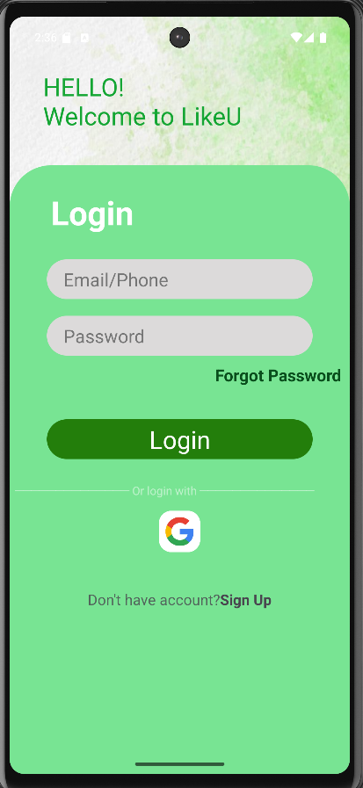 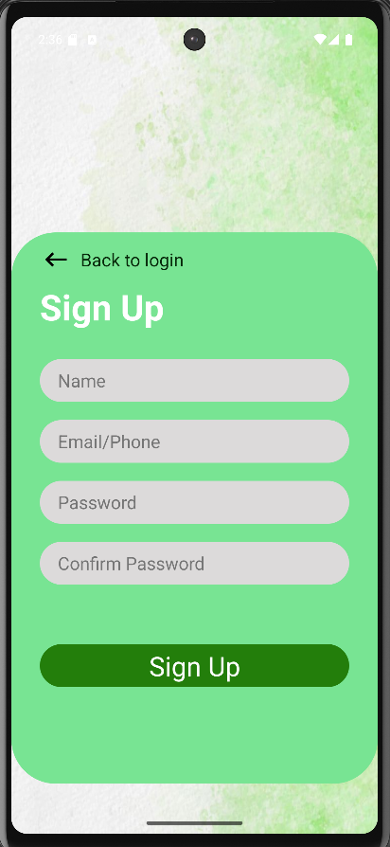

**Giao diện chính**

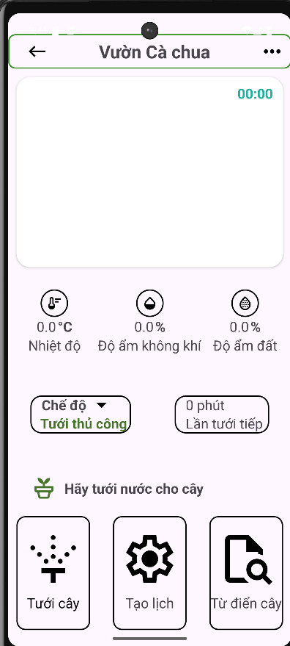 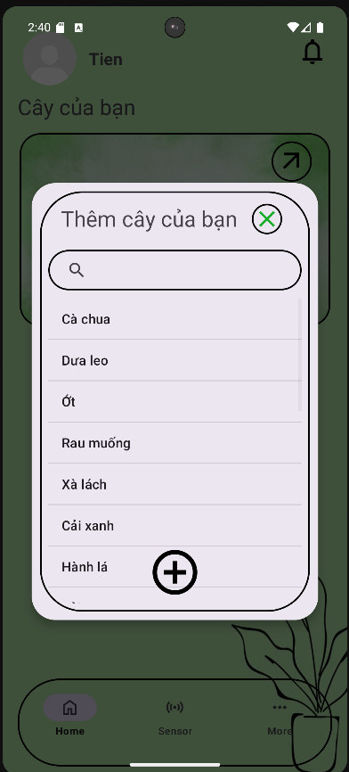

Giao diện web

Đăng nhập đăng ký

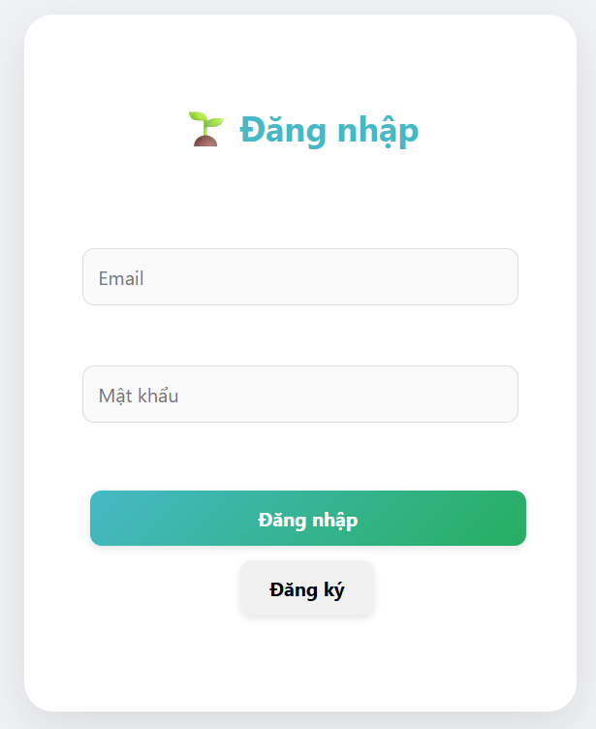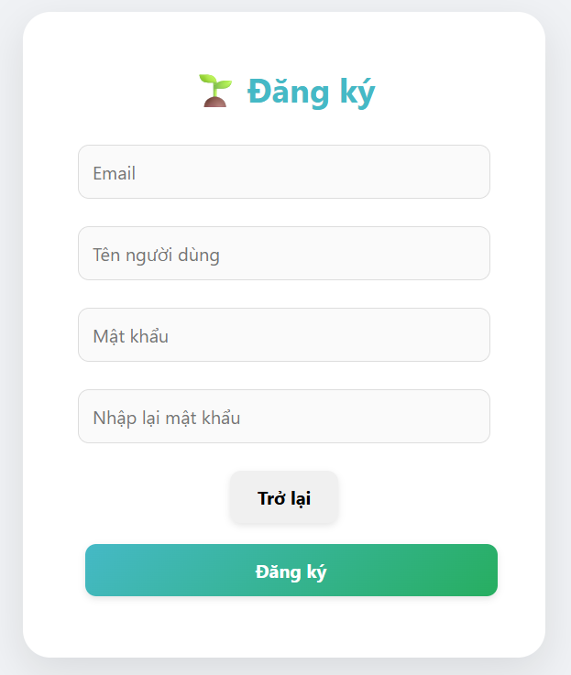

giao diện chính

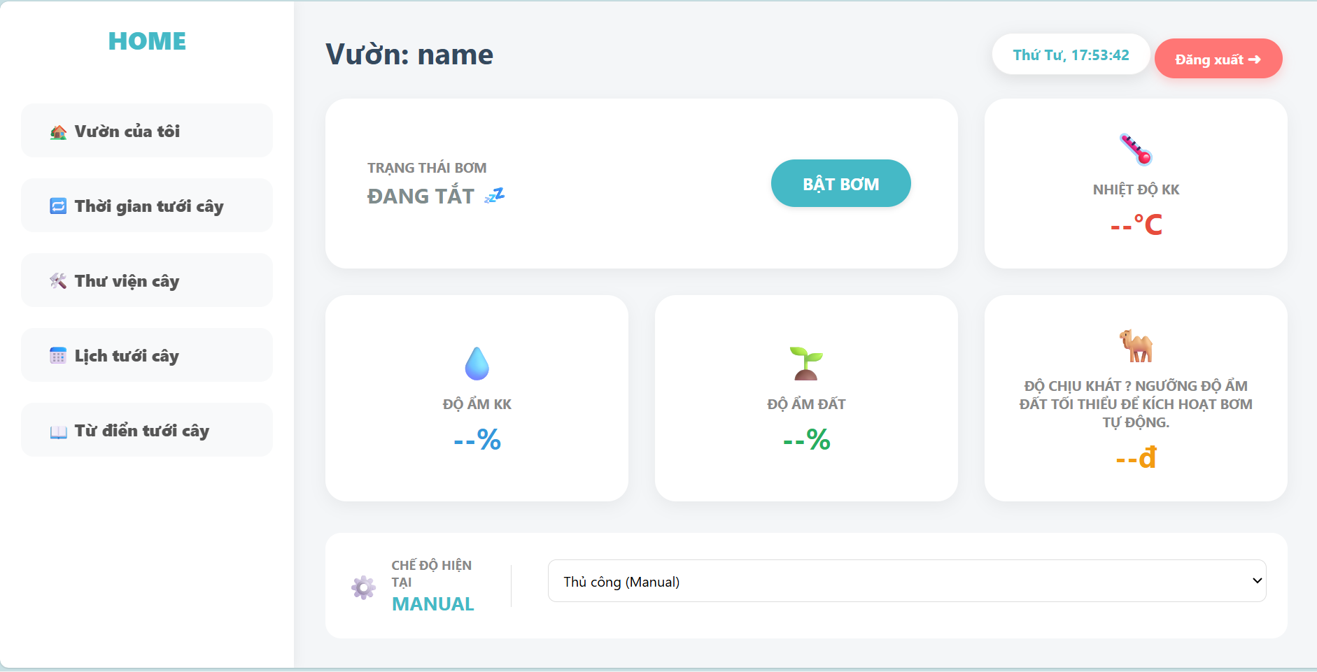

# **Chương 3. Xây dựng hệ thống**

## **3.1. Công nghệ sử dụng**

### **3.1.1 Vi điều khiển**

* ESP32
* Thu thập dữ liệu từ các cảm biến: độ ẩm đất, nhiệt độ, độ ẩm không khí.
* Kết nối Internet thông qua WiFi.
* Giao tiếp với hệ thống bằng giao thức MQTT.
* Kết nối đến MQTT Broker HiveMQ để:
* Gửi dữ liệu cảm biến (publish).
* Nhận lệnh điều khiển tưới nước (subscribe).
* Điều khiển relay để bật/tắt máy bơm nước.

### **3.1.2. BackEnd**

* Tyscript, Nest.js
* MQTT Client
* Subscribe dữ liệu từ HiveMQ.
* Publish lệnh điều khiển đến thiết bị.
* Cơ sở dữ liệu: PostgreSQL
* JWT Authentication
* Xác thực người dùng và thiết bị IoT.
* RESTful API
* Cung cấp API cho app mobile và web.
* Triển khai trên nền tảng cloud.

### **3.1.3. App**

* Android (Kotlin)
* Hiển thị dữ liệu cảm biến theo thời gian thực.
* Điều khiển hệ thống tưới thủ công.
* Thiết lập ngưỡng tưới tự động và lịch tưới.
* Giao tiếp với backend thông qua API.

### **3.1.3 Web**

* HTML, CSS, JavaScript, ReactJs
* Quản lý người dùng và thiết bị.
* Theo dõi dữ liệu cảm biến dạng bảng và biểu đồ.
* Cấu hình hệ thống tưới từ xa.

## **3.2. Triển khai hệ thống**

### **3.2.1 Kiến trúc hệ thống**

* Hệ thống được triển khai theo mô hình IoT – Client – Server, bao gồm:
* Thiết bị IoT (ESP32 + cảm biến)
* MQTT Broker HiveMQ
* Backend Server
* Ứng dụng Mobile và Web

### **3.2.2. Luồng hoạt động**

* ESP32 thu thập dữ liệu từ các cảm biến.
* Dữ liệu được publish lên HiveMQ thông qua MQTT.
* Backend server subscribe dữ liệu từ HiveMQ và lưu vào cơ sở dữ liệu.
* Backend xử lý logic, so sánh với ngưỡng tưới đã cấu hình.
* Khi thỏa điều kiện hoặc theo lệnh người dùng:
* Backend publish lệnh điều khiển lên HiveMQ.
* ESP32 nhận lệnh từ HiveMQ và điều khiển relay bật/tắt máy bơm.
* Trạng thái hệ thống được cập nhật và hiển thị trên app/web.

# **Chương 4. Phân công nhiệm vụ**

|  |  |
| --- | --- |
| **Tên thành viên** | **Nhiệm vụ** |
| Tạ Minh Quân | Lập trình vi điều khiển, kết nối thiết bị phần cứng, thiết kế topic, kết nối hivemq, xây dựng logic bật tắt máy bơm, đồng bộ thời gian, lấy dữ liệu, xử lý lịch tưới |
| Hoàng Khắc Tiến | Xây dựng app kết nối backend, tạo giao diện hệ thống quản lý cây, lịch, tưới cây, bật tắt |
| Nguyễn Trần Nam Khánh | Xây dựng web quản lý dành cho admin, quản lý hệ thống |
| Lê Hồng Sáng | Xây dựng backend viết logic xử lý nghiệp vụ, kết nối server với broker hivemq, xây dựng các api cho app, web |

# **Chương 5. Source code, sản phẩm**

## **5.1. Source code:**

https://github.com/Minh-Quan-dz123/smart_plant_monitoring_and_watering_system

## **5.2. Video demo:**

https://drive.google.com/file/d/1NpAo0jVEN34oSrg-C1IiZOkHXjpI85Kn/view?fbclid=IwY2xjawPLTatleHRuA2FlbQIxMABicmlkETFHS3ZiWk1EdVVwVU04MFdyc3J0YwZhcHBfaWQQMjIyMDM5MTc4ODIwMDg5MgABHnxRLCOMD2UtkASuPZbH7l0Avp8QOmYEhs5BFT79BrREP-9O4IVjbrgNyz4U_aem_pmmRuarrwG1KhrcsnoKKOg

# **Chương 6. Kết luận và hướng phát triển**

## **6.1. Kết luận**

Trong phạm vi đề tài, nhóm đã nghiên cứu, thiết kế và xây dựng được các yêu cầu đề ra cho hệ thống tưới cây thông minh ứng dụng công nghệ IoT. Hệ thống sử dụng vi điều khiển ESP32 kết hợp với các cảm biến môi trường để thu thập dữ liệu độ ẩm đất, nhiệt độ và độ ẩm không khí.

Dữ liệu từ thiết bị được truyền tải thông qua giao thức MQTT với MQTT Broker HiveMQ, giúp đảm bảo khả năng giao tiếp nhanh, ổn định và phù hợp với các hệ thống IoT thời gian thực. Backend server thực hiện chức năng xử lý dữ liệu, lưu trữ thông tin và cung cấp các API cho ứng dụng mobile và web.

Thông qua ứng dụng Android và giao diện web, người dùng có thể:

* Theo dõi trạng thái và dữ liệu môi trường theo thời gian thực.
* Điều khiển hệ thống tưới nước từ xa.
* Thiết lập ngưỡng tưới và lịch tưới tự động.

Kết quả đạt được cho thấy hệ thống hoạt động ổn định, đáp ứng được các yêu cầu cơ bản của một hệ thống tưới cây thông minh, góp phần tiết kiệm nước, giảm công sức chăm sóc cây trồng và tăng hiệu quả quản lý.

## **6.2. Hạn chế**

Bên cạnh các kết quả đạt được, hệ thống vẫn còn một số hạn chế:

* Phụ thuộc vào kết nối Internet, khi mạng không ổn định có thể ảnh hưởng đến khả năng điều khiển thời gian thực.
* Chưa tích hợp các thuật toán thông minh để tối ưu lượng nước tưới theo từng loại cây.
* Giao diện người dùng còn đơn giản, chưa hỗ trợ đầy đủ các chức năng phân tích dữ liệu chuyên sâu.
* Chưa có cơ chế tự động phát hiện lỗi phần cứng hoặc cảnh báo sự cố nâng cao.

## **6.3. Hướng phát triển**

Trong thời gian tới, hệ thống có thể được mở rộng và phát triển theo các hướng sau:

* Tích hợp trí tuệ nhân tạo (AI) hoặc machine learning để dự đoán nhu cầu nước dựa trên dữ liệu lịch sử và điều kiện môi trường.
* Mở rộng hệ thống cho nhiều khu vực tưới, nhiều loại cây trồng khác nhau.
* Nâng cao tính bảo mật bằng việc áp dụng các cơ chế mã hóa và phân quyền nâng cao.
* Tích hợp thêm các cảm biến như cảm biến ánh sáng, cảm biến mưa để tăng độ chính xác trong việc tưới tự động.
* Triển khai hệ thống trên quy mô lớn như nhà kính hoặc trang trại thông minh.